Tehtävä 1
- Etsi netistä yksi uutinen Ylen (https://yle.fi/uutiset) tai
Aamulehden sivuilta (https://www.aamulehti.fi/).
b) Selvitä tekstin perustiedot:
- tekijä

- tekstin otsikko

- julkaisupaikka ja -aika

- tekstilaji

- aihe

- kohderyhmä

- tavoite.

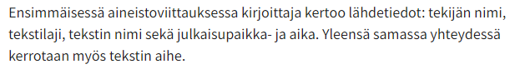
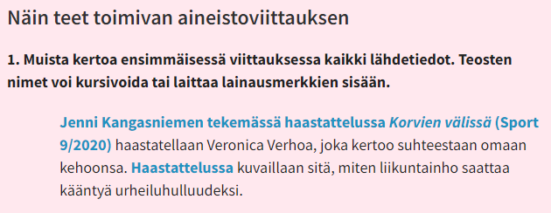
c) Kirjoita ensimmäinen aineistoviittaus valitsemaasi uutiseen. Kerro siinä lyhyesti myös tekstin aihe.
Ota mallia. →

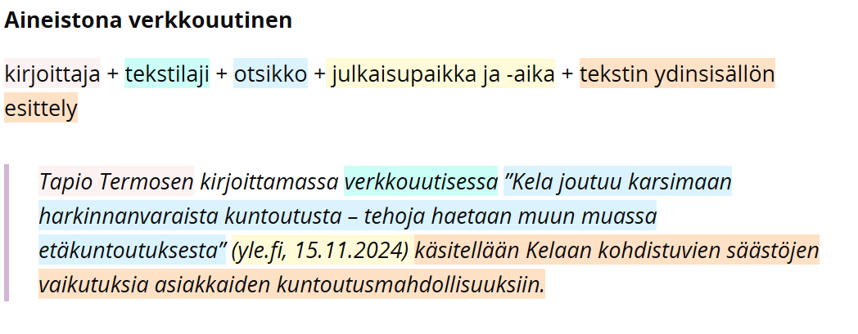

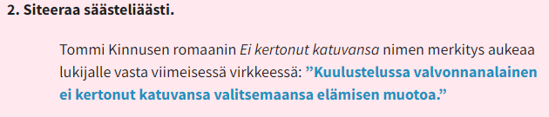
d) Kirjoita toinen viittaus, jossa siteeraat suoraan jonkin lyhyen kohdan uutisesta (suora lainaus).
Ota mallia. →

”Siksi hiihtäjäsankarit ovat aina olleet maamme sankareista suurimpia”, kärjistää Kyrö kolumnissaan.

